第19章 一次函数单元综合检测（四）
一、选择题(每小题4分,共28分)
1.下列函数:①y=-2x;②y=x²+1;③y=-0.5x-1.其中是一次函数的个数有( )
A.0个 B.1个 C.2个 D.3个
2.(2013·陕西中考)如果一个正比例函数的图象经过不同象限的两点A(2,m),B(n,3),那么一定有( )
A.m>0,n>0 B.m>0,n<0
C.m<0,n>0 D.m<0,n<0
3.(2013·泰安中考)把直线y=-x-3向上平移m个单位后,与直线y=2x+4的交点在第二象限,则m的取值范围是( )
A.1<m<7 B.3<m<4
C.m>1 D.m<4
4.一次函数y=-x+3的图象如图所示,当-3<y<3时,x的取值范围是( )
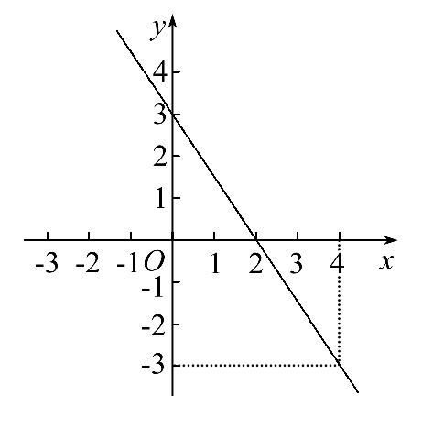
A.x>4 B.0<x<2
C.0<x<4 D.2<x<4
5.如图中表示一次函数y=mx+n与正比例函数y=mnx(m,n是常数,且mn≠0)的图象的是( )
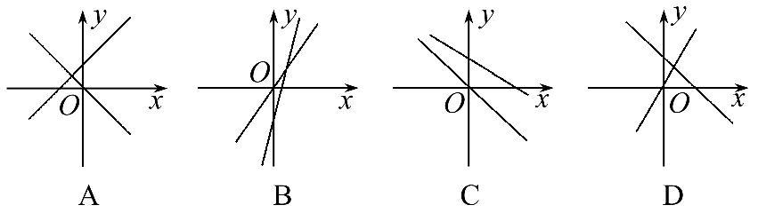
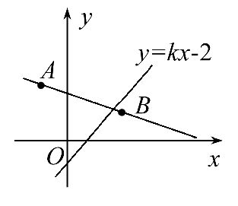
6.如图,在平面直角坐标系中,线段AB的端点坐标为A(-2,4),B(4,2),直线y=kx-2与直线AB有交点,则k的值不可能是( )
A.-5 B.-
C.3 D.5
7.(2013·牡丹江中考)若等腰三角形的周长是100cm,则能反映这个等腰三角形的腰长y(cm)与底边长x(cm)之间的函数解析式的图象是( )
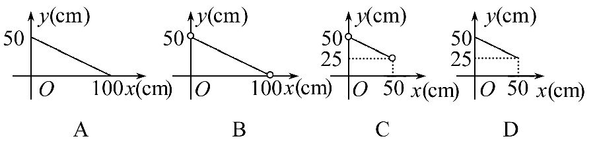
二、填空题(每小题5分,共25分)
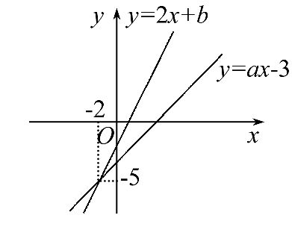
8.(2013·广州中考)一次函数y=(m+2)x+1,若y随x的增大而增大,则m的取值范围是 .
9.如图,已知函数y=2x+b和y=ax-3的图象交于点P(-2,-5),根据图象可得方程2x+b=ax-3的解是 .
10.如图所示,利用函数图象回答下列问题:
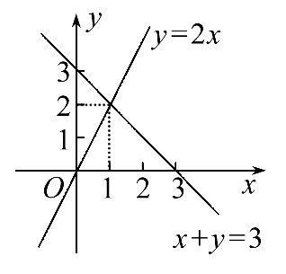
(1)方程组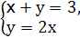的解为 .
(2)不等式2x>-x+3的解集为 .
11.已知一次函数y=-x+a与y=x+b的图象相交于点(m,8),则a+b= .
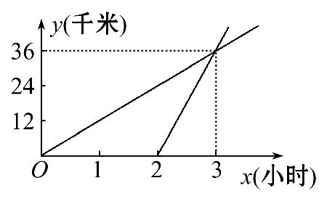
12.(2013·随州中考)甲乙两地相距50千米,星期天上午8:00小聪同学骑山地自行车从甲地前往乙地.2小时后,小聪的父亲骑摩托车沿同一路线也从甲地前往乙地,他们行驶的路程y(千米)与小聪行驶的时间x(小时)之间的函数关系如图所示,小聪父亲出发 小时后行进中的两车相距8千米.
三、解答题(共47分)
13.(10分)已知:一次函数y=kx+b的图象经过M(0,2),(1,3)两点.
(1)求k,b的值.
(2)若一次函数y=kx+b的图象与x轴交点为A(a,0),求a的值.
14.(12分)已知一个正比例函数和一个一次函数,它们的图象都经过点P(-2,1),且一次函数的图象与y轴相交于Q(0,3).
(1)求这两个函数的解析式.
(2)在给出的坐标系中画出这两个函数图象.
(3)求△POQ的面积.
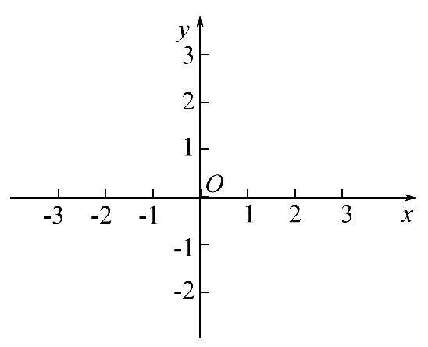
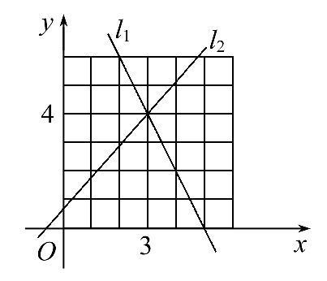
15.(12分)如图所示l₁,l₂分别是函数y₁=kx+b与y₂=mx+n的图象,
(1)方程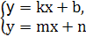的解是 .
(2)y₁中变量y₁随x的增大而 .
(3)在平面直角坐标系中,将点P(3,4)向下平移1个单位,恰好在正比例函数的图象上,求这个正比例函数的解析式.
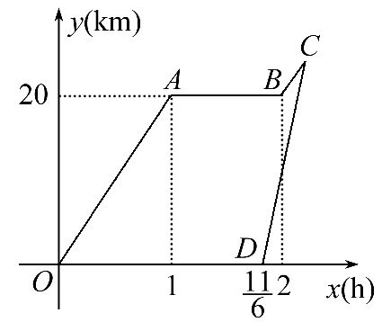
16.(13分)(2013·湛江中考)周末,小明骑自行车从家里出发到野外郊游,从家出发1h后到达南亚所(景点),游玩一段时间后按原速前往湖光岩.小明离家1h50min后,妈妈驾车沿相同的路线前往湖光岩,如图是他们离家的路程y(km)与小明离家时间x(h)的函数图象.
(1)求小明骑车的速度和在南亚所游玩的时间.
(2)若妈妈在出发后25min时,刚好在湖光岩门口追上小明,求妈妈驾车的速度及CD所在直线的函数解析式.

答案解析
1.【解析】选C.①y=-2x是一次函数;②y=x²+1自变量次数不为1,故不是一次函数;③y=-0.5x-1是一次函数.
2.【解析】选D.点A的横坐标为2>0,故点A应在第一象限或第四象限;点B的纵坐标为3>0,故点B应在第一象限或第二象限;A,B两点是正比例函数图象上的两点,且不在同一象限,故点A只能在第四象限,点B只能在第二象限,从而m<0,n<0.
3.【解析】选A.把直线y=-x-3向上平移m个单位后,直线解析式为y=-x-3+m,当x=0时,y=2x+4=4,即直线y=2x+4与y轴交点为(0,4),当y=0时,0=2x+4,x=-2,即直线y=2x+4与x轴交点为(-2,0),将(0,4),(-2,0)分别代入y=-x-3+m,解得m=7,m=1,所以1<m<7.
4.【解析】选C.由函数的图象可知,当y=3时,x=0;当y=-3时,x=4,故当-3<y<3时,x的取值范围是0<x<4.故选C.
5.【解析】选C.选项C中的y=mx+n,m<0,n>0.
∴mn<0,∴直线y=mnx过二、四象限.其他三个选项中两条直线的m,n符号不一致.
6.【解析】选B.设直线AB的解析式为y=k₁x+b,则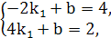解得k₁=-,若k=k₁=-,则直线y=kx-2与直线AB平行,无交点.因此k不可能为-.
7.【解析】选C.根据题意,x+2y=100,所以y=-x+50,
根据三角形的三边关系,x>y-y=0,x<y+y=2y,所以x+x<100,
解得x<50,所以,y与x的函数解析式为y=-x+50(0<x<50),
纵观各选项,只有C选项符合.
8.【解析】由题意得m+2>0,解这个不等式,得m>-2.
答案:m>-2
9.【解析】据图象可知y=2x+b与y=ax-3交于点(-2,-5),所以2x+b=ax-3的解为x=-2.
答案:x=-2
10.【解析】由图象知方程组的解为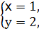当x>1时y=2x的图象在x+y=3的图象的上方,
∴不等式2x>-x+3的解集为x>1.
答案:(1)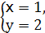 (2)x>1
11.【解析】把x=m,y=8代入两函数解析式得方程组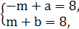两方程相加得a+b=16.
答案:16
12.【解析】由图知,小聪的速度为36÷3=12(千米/时),父亲的速度为36÷1=36(千米/时),
设父亲出发x小时后,两车相距8千米,根据题意,有两种情况①36x+8=12×2+12x,解得x=;
②12×2+12x+8=36x,解得x=.
答案:或
13.【解析】(1)由题意得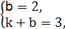解得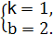
∴k,b的值分别是1和2.
(2)将k=1,b=2代入y=kx+b中得y=x+2.
∵点A(a,0)在y=x+2的图象上,
∴0=a+2,即a=-2.
14.【解析】(1)设正比例函数和一次函数解析式分别为y=k₁x和y=k₂x+3,则-2k₁=1,-2k₂+3=1,
∴k₁=-,k₂=1,∴正比例函数解析式为
y=-x,一次函数解析式为y=x+3.
(2)y=-x过(0,0)和(2,-1)两点,y=x+3过(-3,0)和(0,3)两点,图象如图:
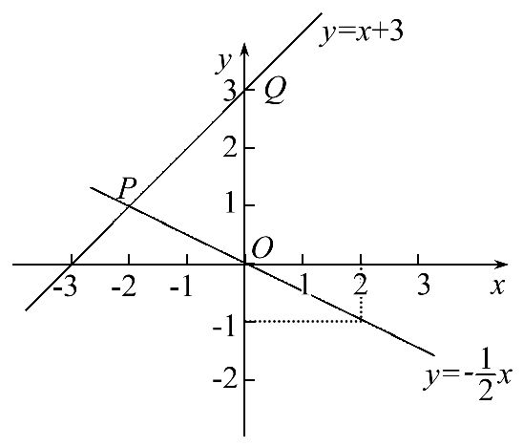
(3)S_{△POQ}=OQ·|x_{P}|=×3×2=3.
15.【解析】(1)∵从图象可以得出两函数y₁=kx+b与y₂=mx+n的交点坐标是(3,4),
∴方程的解是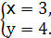
(2)从图象可以看出:y₁中变量y₁随x的增大而减小.
(3)设正比例函数的解析式为y=px,
∵将点P(3,4)向下平移1个单位,恰好在正比例函数的图象上,∴平移后对应的点的坐标是(3,3),把(3,3)代入y=px得:p=1,
∴正比例函数的解析式为y=x.
16.【解析】(1)小明骑车的速度为20km/h,在南亚所游玩的时间为1h.
(2)设妈妈驾车的速度为xkm/h,则×x=20+×20,
解得x=60,所以妈妈驾车的速度为60km/h,
∴y_{C}=60×=25,x_{C}=+=,
点C的坐标为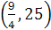,
设直线CD的解析式为:y=kx+b,
所以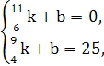解得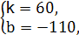
所以CD所在直线的解析式为:y=60x-110.

